Официальный информационный Telegram-канал
«Охрана труда в Самарской области»

Департаментом условий и охраны труда министерства труда, занятости и миграционной политики Самарской области создан информационный Telegram-канал (далее − канал) по охране труда в Самарской области.
Канал предназначен для информирования о требованиях охраны труда и обучения мерам безопасности на рабочем месте. В нем можно найти полезные советы, инструкции, статьи и новости, касающиеся охраны труда.
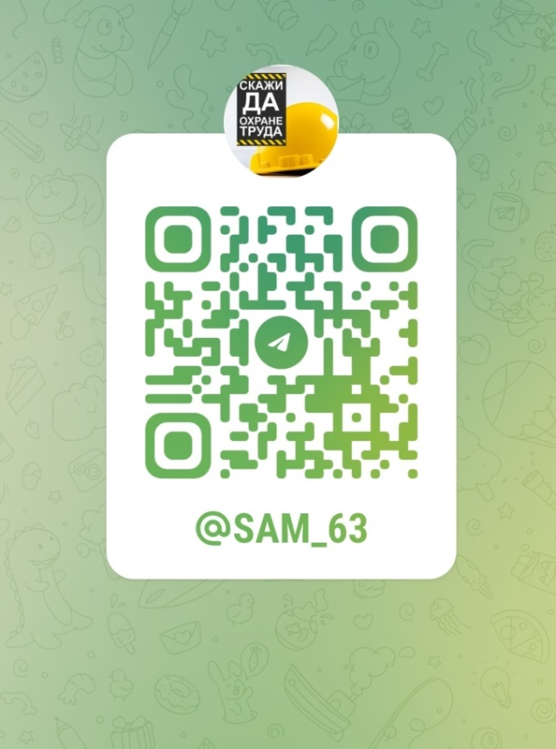
Подписывайтесь на канал по ссылке:https://t.me/Sam_63 или ищите «Охрана труда в Самарской области» (@Sam_63) в Telegram-приложении, так же вы можете отсканировать QR–код на вашем устройстве.
Мы будем рады видеть вас в числе подписчиков и надеемся, что информация, которую мы предоставляем, будет Вам полезна.

